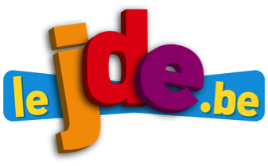
« L’organisation du dossier. »
Activité 1Page 1.
Dossier. L’Euro 2016.
Support pédagogique du JDE N° 1186
du vendredi 3 juin 2016

Associez les titres des articles à leur place dans le dossier.
En route pour l’Euro 2016 | • | • | La une
Comment suivre les Diables rouges | • | • | La une
Qui fait quoi dans une équipe ? | • | • | La une
Les 10 villes et stades de l’Euro | • | • | La compétition
Entraîneur, médecin, kiné,... une aide indispensable | • | • | La compétition
Super Victor, la mascotte de l’Euro | • | • | La compétition
Encore plus d’infos | • | • | La compétition
Un Euro sous haute sécurité | • | • | Le jeu
Les étapes pour gagner l’Euro | • | • | Le jeu
Le calendrier de l’Euro | • | • | Le jeu
Une année historique pour les Diables rouges | • | • | La fête
L’origine du nom de l’équipe belge | • | • | La fête
Le dico des règles du foot | • | • | La fête
« Une année historique pour les Diables rouges. »
Situez sur la ligne du temps.
1970 |  |  |  |  | 1980 |  |  |  |  | 1990 |  |  |  |  | 2000 |  |  |  |  | 2010 |  |  |  |  | 2020

•
La Belgique est battue 2 – 1 en finale de l’Euro par l’Allemagne

•
La mascotte est dévoilée à Marseille

•
La naissance d’un de vos parents

•
L’Allemagne devient championne du monde

•
Votre naissance

•
La Belgique participe pour la dernière fois à la phase finale de l’Euro

•
Le 10 juin, l’Euro débutera en France

•
La chute du mur de Berlin

a) Reliez.
Activité 2Page 1. Super Victor, la mascotte de l’Euro.
Ce graphique représente la répartition des voix quant au choix du nom de la mascotte de l’Euro.
•  •  •
  • | Nombre de voix pour « Super Victor »
  • | Nombre de voix pour « Driblou »
  • | Nombre de voix pour « Goalix »
b) Effectuez des multiplications écrites pour trouver exactement le nombre de voix obtenues par chaque nom proposé. N’oubliez pas d’arrondir votre réponse.
Voix pour « Super Victor » | Voix pour « Driblou » | Voix pour « Goalix »
Calcul à effectuer :  ................................................. | Calcul à effectuer :  ................................................. | Calcul à effectuer :  .................................................
Calcul écrit : | Calcul écrit : | Calcul écrit :
Réponse :  .................................. | Réponse :  .................................. | Réponse :  ..................................
Réponse arrondie :  .................................. | Réponse arrondie :  .................................. | Réponse arrondie :  ..................................
Preuve :
................................ + ................................ + ................................ = ................................
a) Répondez.
Activité 3Page 2. Les 10 villes et stades de l’Euro. .
Quel stade peut accueillir...
... le plus de spectateurs ? .................................................................
... le moins de spectateurs ? .................................................................
b) Complétez.
Les premiers matchs des Belges.
 | Dates | Villes | Noms des stades | Contre qui ?
1er match | .......................... | .......................... | .......................................... | ..........................
2e match | .......................... | .......................... | .......................................... | ..........................
3e match | .......................... | .......................... | .......................................... | ..........................
c) Calculez le nombre moyen de spectateurs par stade. Trouvez un procédé pour effectuer toutes vos opérations mentalement. Si vous n’y arrivez pas, effectuez des calculs écrits sur une feuille jointe.
1. Calcul à effectuer :
..........................................................................................................................................................
2. Procédé :

3. Réponse : ................................................
d) Situez
Grand stade | • | 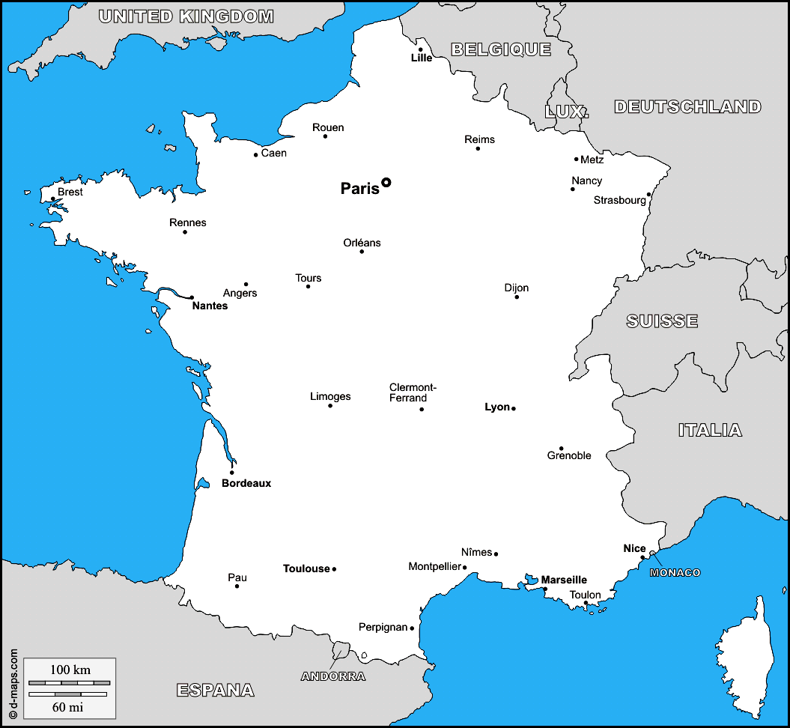
Stade Geoffroy-Guichard | •
Parc des Princes | •
Stade Bollaert-Delelis | •
Stade Vélodrome | •
Stadium municipal | •
Stade de Nice | •
Stade des Lumières | •
Stade Pierre-Mauroy | •
Stade de France | •
« Le dico des règles du foot. »
Associez. N’utilisez le JDE que pour corriger.
Activité 4Page 2.
Le corner ou coup de coin | • | •
  Le joueur le reçoit s’il a commis une « vilaine faute ».
Le carton jaune | • | •
  Le joueur qui le reçoit est expulsé... Il doit sortir du terrain.
Le penalty | • | •
  C’est une remise en jeu effectuée à partir d’un coin du terrain.
Le hors-jeu | • | •
  Il est sifflé lorsqu’un attaquant reçoit un ballon et que deux défenseurs au moins ne se trouvent pas entre l’attaquant et le but.
Le mur | • | •
  Il est formé par l’équipe adverse pour gêner le tir lors d’un coup franc.
Le carton rouge | • | •
  Il sanctionne une équipe qui a fait une faute dans sa propre surface de réparation.
Le coup franc | • | •
  C’est la zone autour du but où le gardien a le droit de toucher le ballon avec les mains.
La surface de réparation | • | •
  Il sanctionne le joueur d’une équipe qui a commis une faute.
« Un Euro sous haute sécurité. »
Complétez le texte lacunaire avec les nombres proposés. Utilisez le dossier pour corriger.
C’est la sécurité des personnes qui viendront en France entre le ............ juin et le ............ juillet qui inquiète le plus les organisateurs. De ............ à ............ millions de supporters sont attendus dont ............ millions de spectateurs dans les stades.  Depuis les attentats qui ont eu lieu à Paris le ............ novembre ............, la peur d’une nouvelle attaque est forte. Les autorités françaises vont déployer ............ policiers et gendarmes. Les supporters devront venir au stade ............ à ............ heures avant le début du match. Ils seront surveillés avec des caméras et ne pourront pas entrer avec de gros sacs. | Nombres à replacer.
  2  2,5  3  7  8 | 10  10  13  2015  90 000
« L’origine du nom de l’équipe belge. »
On a découpé le texte suivant, inspiré de cet article, en dix morceaux que l’on a mélangés. Reconstituez le puzzle. Ne consultez le dossier que pour corriger.
Activité 5Page 3.
A - s’appellent les Diable rouges.
B - Certains disent que c’est grâce à un coureur automobile surnommé « Red
C - C’est un journaliste sportif, Pierre Walckiers,
D - Devil », d’autres pensent que c’est la couleur du maillot des joueurs
E - Les Belges venaient d’enchaîner deux victoires par 5 buts à 0
F - Les joueurs de l’équipe nationale belge de football
G - face à la France et aux Pays-Bas.
H - qui pourrait être une explication.
I - Depuis 1906, d’autres équipes ont également choisi ce surnom.
J - qui leur a donné ce nom pour la première fois en 1906.

Le bon ordre :

1 | 2 | 3 | 4 | 5 | 6 | 7 | 8 | 9 | 10
F |  |  |  |  |  | B

« Qui fait quoi dans une équipe ? »
Associez.
Noms de joueurs |  |  | Places sur le terrain
Kevin De Bruyne | • | • | Gardien de but
Romelu Lukaku | • | • | Attaquant
Moussa Dembélé | • | • | Milieu offensif
Thibaut Courtois | • | • | Milieu défensif
Christian Benteke | • | • | Pivot
Jason Denayer | • | • | Défenseur
Radja Nainggolan | • | • | Milieu relayeur

Noms |  |  | Fonctions
 |  | • | Entraîneur
Marc Wilmots | • | • | Sélectionneur
Eden Hazard | • | • | Kinésithérapeute
Thomas Vermaelen | • | • | Capitaine
a) Classez les pays participant à l’Euro par ordre alphabétique puis coloriez-les sur la carte. Situez les mers. Consultez un Atlas pour corriger.
Activité 6Page 4. Le calendrier de l’Euro 2016.

1. ............................... | 7. ............................... | 13. .............................. | 19. ..............................
2. ............................... | 8. ............................... | 14. .............................. | 20. ..............................
3. ............................... | 9. ............................... | 15. .............................. | 21. ..............................
4. ............................... | 10. .............................. | 16. .............................. | 22. ..............................
5. ............................... | 11. ............................. | 17. ............................. | 23. ..............................
6. ............................... | 12. .............................. | 18. .............................. | 24. ..............................

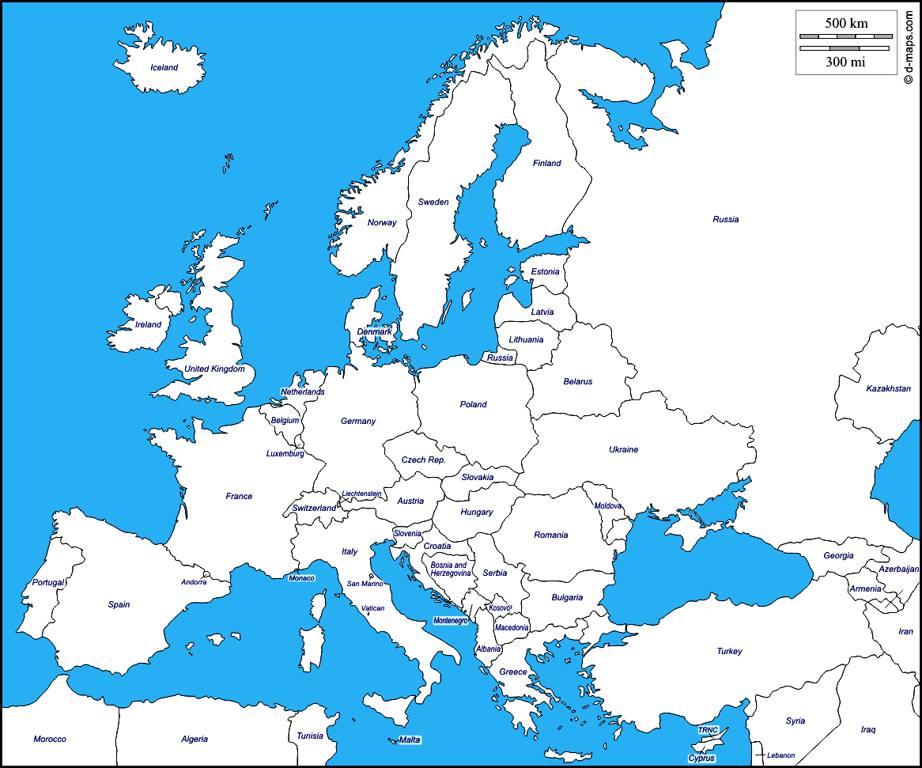

b) Écrivez le nom de 4 pays qui ne participent pas à l’Euro 2016.
1. ......................................................... | 3. .........................................................
2. ......................................................... | 4. .........................................................
a) Établissez un classement au départ de cette situation fictive (inventée).
Activité 7Page 4. Le calendrier de l’Euro 2016.
Informations.
1. Équipes : Footeux – Godasses – Diabolix – Piéchalés
2.
Pts = points - J = Matchs joués - Bp = Buts marqués - Bc = Buts encaissés -
D = Différence entre Bp – Bc (le résultat peut être négatif)
3.
Un match gagné rapporte 3 points ; un match nul rapporte 1 point à chaque équipe ;
un match perdu ne rapporte pas de point.
4. Résultats des matchs.
Matchs | Scores | Matchs | Scores
Footeux – Godasses | 1 - 2 | Godasses – Diabolix | 4 - 1
Diabolix – Piéchalés | 2 - 0 | Diabolix – Footeux | 2 - 2
Footeux – Piéchalés | 1 - 1 | Piéchalés - Godasses | 2 - 3
Organisez votre travail sur une feuille de brouillon.
Récolte des résultats (synthèse).
Équipes | Pts | J | Bp | Bc | D
Footeux
Godasses
Diabolix
Piéchalés
Classement final.
1. ...............................................................................
2. ...............................................................................
3. ...............................................................................
4. ...............................................................................
b) Répondez.
1. Combien y aura-t-il de matchs lors de l’Euro 2016? ................................
2. En général, regarderez-vous les matchs ? ................................
3. Suivrez-vous l’équipe belge ? ................................
4. À votre avis, quelles sont les deux équipes qui disputeront la finale ?
.................................................................... et ....................................................................
5. À votre avis, quelle équipe sera championne d’Europe ?
....................................................................
6. Sur quelle chaîne de télévision pourrez-vous suivre l’Euro 2016 ? ................................
Écrivez les titres d’où sont tirés les extraits ou photos.
Activité 8Tout le dossier.
Extraits ou photos | Titres
.......................................................................
.......................................................................
 | .......................................................................  .......................................................................
  Le football féminin est né à la fin du XIXe siècle. La première coupe du monde féminine s’est déroulée en Chine en 1991.
 | .......................................................................  .......................................................................
  Dans ce dossier, nous vous donnerons toutes les informations pour suivre les étapes que devront franchir les équipes pour gagner.
 | .......................................................................  .......................................................................
  Le sélectionneur de l’équipe nationale a aussi pour mission de mettre au point les différentes tactiques.
.......................................................................
.......................................................................
 | .......................................................................  .......................................................................
  Le football, comme les autres sports, a son propre vocabulaire. Voici quelques mots importants à connaître.
.......................................................................
.......................................................................
.......................................................................
.......................................................................
.......................................................................
.......................................................................
a) Replacez 18 des 24 pays participant à l’Euro dans la grille (3 par groupe).
Activité 9Page 4. Le calendrier de l’Euro 2016.
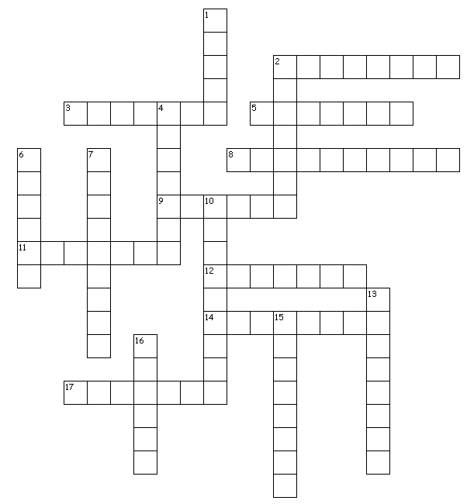
b) Il manque 6 pays (un par groupe). Retrouvez-les grâce aux indices.
Indices | Pays | Indices | Pays
Capitale : Belfast | .................................................... | Montres, chocolats | ....................................................
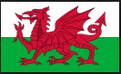 | .................................................... | Autre nom : Eire | ....................................................
Capitale :  Budapest | .................................................... | Un voisin de la Slovaquie | ....................................................
Activité 10Divers.
a) Coloriez Super Victor en Diable rouge.  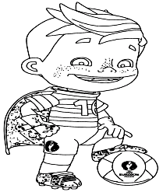 | b) Composez un acrostiche de « Diables rouges ».
  D | .........................................
  I | .........................................
  A | .........................................
  B | .........................................
  L | .........................................
  E | .........................................
  S | .........................................
  R | .........................................
  O | .........................................
  U | .........................................
  G | .........................................
  E | .........................................
  S | .........................................
c) Ajoutez une lettre à chaque étape pour trouver « Les Diables rouges ». Attention, chaque mot trouvé doit exister (vérifiez dans le dictionnaire si nécessaire).
 |  |  |  |  |  |  |  | S
 |  |  |  |  |  |  |  | .......... |  | R
 |  |  |  |  |  |  |  | ............... |  | ..........
 |  |  |  |  |  |  |  | .................... |  | ...............
L |  |  |  |  |  |  |  | ......................... |  | ....................
.......... |  |  |  |  |  |  |  | .............................. |  | .........................
L E S |  |  |  |  |  |  |  | D I A B L E S |  | R O U G E S

